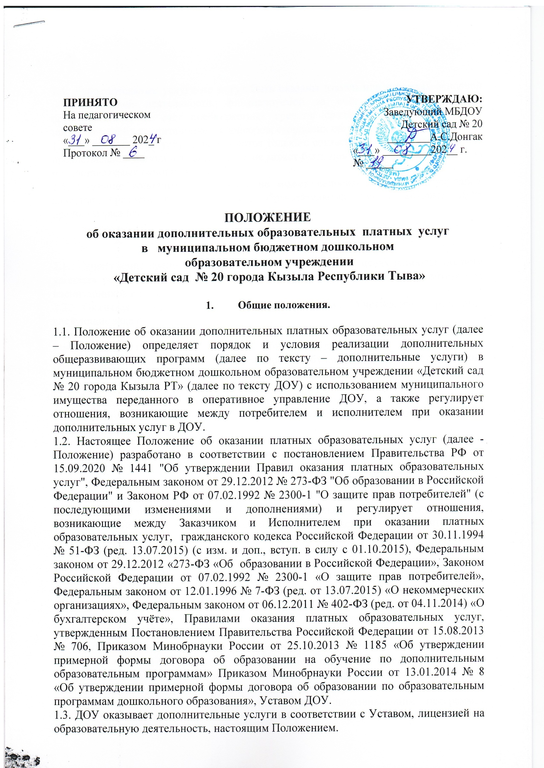

1.4. Дополнительные услуги не могут быть оказаны взамен или в рамках основной образовательной деятельности, финансируемой за счёт средств бюджета, и осуществляются за счёт внебюджетных средств: средств родителей (законных представителей) воспитанников, спонсоров, сторонних организаций и частных лиц.
1.5. Дополнительные услуги оказываются только с согласия их получателя. Отказ от предоставления дополнительных услуг не может быть причиной уменьшения объема предоставляемых основных услуг.
1.6. Оказание дополнительных услуг не может наносить ущерб или ухудшать качество предоставления основных образовательных услуг, которые ДОУ предоставляет бесплатно.

- Цели платных дополнительных образовательных услуг

2.1. Учреждение предоставляет Дополнительные услуги в целях наиболее полного удовлетворения образовательных потребностей основного контингента воспитанников и населения микрорайона.
2.2. Оказывая населению Дополнительные услуги, Учреждение преследует следующие задачи:
- всестороннего удовлетворения образовательных потребностей граждан;
- формирование и развитие творческих способностей детей;
-удовлетворение индивидуальных потребностей обучающихся в интеллектуальном, нравственном, художественно-эстетическом развитии, а также в занятиях физической культурой;
- расширение спектра образовательных услуг;
- привлечение дополнительных средств для обеспечения и улучшения качества функционирования Учреждения.

- Требования к предоставлению дополнительных услуг

3.1. Учреждение вправе реализовывать дополнительные общеразвивающие программы, принятые педагогическим советом и утвержденные руководителем ДОУ. Перечень дополнительных услуг является открытым и зависит от имеющихся в ДОУ условий и потребностей родителей (законных представителей) воспитанников.
3.2. Обучение по дополнительным общеразвивающим программам осуществляется в очной форме.
3.3. Занятия могут проводиться по дополнительным общеразвивающим программам различной направленности (социально-педагогической, физкультурно-спортивной, художественной). Могут быть индивидуальными или групповыми, в зависимости, от условий, предусмотренных дополнительной общеразвивающей программой (далее - ДОП).
При организации работы с группой детей, количество детей в группе может быть от 3-х до 17. Объединения в группы формируются по возрастным категориям от 2 до 3 лет, 3 до 4 лет, от 4 до 5 лет, от 5 до 6 лет, от 6 до 7 лет., от 7 до 8 лет. Продолжительность учебных занятий в объединении зависят от направленности ДОП и определяются в зависимости от возрастной категории в соответствии СанПиН.
3.4. Расписание занятий по дополнительным общеразвивающим программам составляется для создания наиболее благоприятного режима занятий и отдых воспитанников старшим воспитателем с учетом возрастных особенности воспитанников, при наличии условий - могут учитываться пожелания родителей.
3.5 ДОУ создает специальные условия, без которых невозможно или затруднено освоение ДОП. При оказании дополнительных услуг детям с ограниченными возможностями здоровья, обучение для них осуществляется адаптированным общеразвивающим программам (индивидуальным маршрутам).
3.6. Каждый воспитанник имеет право заниматься по нескольким дополнительным общеразвивающим программам, менять их, прекращать обучение по ним на основании заявления родителей (законных представителей) воспитанников.
3.7. Дополнительные общеразвивающие программы могут реализовываться ДОУ самостоятельно и посредством сетевых форм их реализации.
При реализации дополнительных услуг могут использоваться различные образовательные технологии, в том числе здоровьесберегающие, игровые, информационно-коммуникационные, другие.
Использование при реализации дополнительных общеобразовательных программ методов и средств обучения и воспитания, образовательных технологий, наносящих вред физическому или психическому здоровью воспитанников, запрещается.
3.8. В ДОУ образовательная деятельность осуществляется на русском языке - государственном языке Российской Федерации.
При наличии в ДОУ возможностей и условий, а именно – специалистов, реализующих дополнительные общеразвивающие программы, родителям (законным представителям) воспитанников могут быть предложены для изучения детьми иностранные языки на выбор.
3.9. Контроль за качеством реализации ДОП, адекватностью использования педагогами форм и методов обучения, соблюдения санитарно-гигиенических требований, обеспечения требований безопасности во время организации образовательного процесса возлагается на заместителя заведующего ДОУ.
3.10. Обновление дополнительных общеразвивающих программ осуществляется с учетом развития педагогической науки, законодательства.
Вновь разработанные дополнительные общеразвивающие программы, также все изменения, дополнения к действующим дополнительным общеразвивающим программам рассматриваются и принимаются на педагогическом совете ДОУ, утверждаются руководителем ДОУ.
Дополнительные общеразвивающие программы составляются с учетом требований действующего законодательства в сфере образования.

4. Порядок оказания платных услуг
4.1. Для оказания дополнительных услуг ДОУ создаёт следующие необходимые условия:
- обеспечены соответствующие лицензионные условия,
- соответствие действующим санитарным правилам и нормам (СанПиН),
- соответствие требованиям по охране и безопасности здоровья потребителей услуг,
- кадровое обеспечение,
- необходимое учебно-методическое и техническое обеспечение.
4.2. Администрация ДОУ проводит подготовительную работу, включающую в себя изучение спроса граждан на предоставляемую услугу, информационную деятельность, составление предварительной сметы доходов и расходов и другие необходимые мероприятия.
4.3. Исполнитель дополнительной услуги, которым является ДОУ, обязан до заключения договора и в период его действия предоставлять родителю (законному представителю) воспитанника (далее – заказчик) достоверную информацию о себе, об оказываемых дополнительных услугах, обеспечивающую возможность их правильного выбора (информация должна размещаться на стендах ДОУ, на официальном сайте ДОУ в сети Интернет по адресу: https://detsad20-kyzyl.rtyva.ru/

Информация содержит следующие сведения:
- исполнитель (юридическое лицо) - наименование и место нахождения, а также сведения о наличии лицензии;
- уровень и направленность реализуемых дополнительных общеразвивающих программ, формы и сроки их освоения;
- размера оплаты за предоставляемые услуги,
- порядок приёма и требования к обучаемым (при необходимости);
- сведения о лицах, непосредственно реализующих дополнительные общеразвивающие программы.
4.4. Исполнитель обязан также предоставить для ознакомления по требованию заказчика:
- Устав ДОУ;
- лицензию на осуществление образовательной деятельности и другие документы, регламентирующие организацию дополнительных услуг в ДОУ:
- адрес и телефон учредителя (учредителей) ДОУ.
4.5. Для ведения деятельности по реализации дополнительных общеразвивающих программ и для оформления отчётной документации в ДОУ должны быть следующие документы:
- лицензия на реализацию дополнительных общеразвивающих программ;
- положение об оказании дополнительных образовательных услуг;
- приказы заведующего ДОУ по организации дополнительных образовательных услуг;
- дополнительные общеразвивающие программы, принятые педагогическим советом, утвержденные руководителем ДОУ;
- штатное расписание по дополнительным услугам, утвержденное руководителем ДОУ;
- договоры с родителями (законными представителями) воспитанников по оказанию дополнительных образовательных услуг, форма договора составляется на основе действующего законодательства в сфере образования (Приложение 1,2);
- договоры с педагогами, реализующими дополнительные общеразвивающие программы;
- тарифы на реализацию дополнительных общеразвивающих программ;
- калькуляция тарифов;
-смета доходов и расходов;
-инструкции, регламентирующие вопросы охраны жизни и здоровья детей, техники безопасности;
- должностные инструкции работников;
4.6. ДОУ оказывает дополнительные образовательные услуги исключительно на добровольной основе.
4.7. Дополнительные образовательные услуги предоставляются воспитанникам по заявлению заказчика.
Заведующий заключает договоры с заказчиком на оказание дополнительных образовательных услуг на основании заявления родителя (законного представителя) воспитанника.
Исполнитель не вправе оказывать предпочтение одному заказчику перед другим в отношении заключения договора, кроме случаев, предусмотренных законом и иными нормативными правовыми актами.
Договор заключается в письменной форме, в двух экземплярах равной юридической силой, один из которых находится у исполнителя.
На основании договора издается приказ о зачислении воспитанника на обучение по дополнительным общеразвивающим программам.
4.8. Воспитанник может быть переведен по желанию заказчика, на основании заявления родителя (законного представителя) на обучение по другой дополнительной общеразвивающей программе, о чем вносится соответствующая запись в договор на оказание дополнительных образовательных услуг, издается приказ.
4.9. Прекращение обучения по дополнительным общеразвивающим программам осуществляется в случаях:
- личного решения заказчика, при личном заявлении родителя (законного представителя) воспитанника о прекращении обучения воспитанника по дополнительным общеразвивающим программам;
- при завершении обучения ребенка по основной образовательной программе дошкольного образования или адаптированной основной образовательной программе дошкольного образования;
- при отчислении ребенка из образовательного учреждения на основании личного заявления родителя (законного представителя) воспитанника;
- в случае прекращения или приостановления деятельности организации (ДОУ), осуществляющей образовательную деятельность, аннулирования соответствующей лицензии учредитель и (или) уполномоченный им орган управления указанной организацией обеспечивают перевод несовершеннолетних обучающихся с согласия их родителей (законных представителей) в другие организации, осуществляющие образовательную деятельность по образовательным программам соответствующих уровня и направленности. Порядок и условия осуществления такого перевода устанавливаются федеральным органом исполнительной власти, осуществляющим функции по выработке государственной политики и нормативно-правовому регулированию в сфере образования.

5. Порядок оплаты за обучение дополнительным общеразвивающим
Программам

5.1. Дополнительные услуги осуществляются за счет внебюджетных средств:
- средств родителей (законных представителей);
- спонсорских средств.
5.2. Стоимость дополнительных образовательных услуг определяется на основании утвержденной сметы расходов, которая включает в себя: фонд оплаты труда, состоящий из оплаты за оказываемые услуги, установленной по трудовому договору со специалистом, подоходного налога, отчислений на государственное социальное страхование; аутсорсиноговые средства; средства, направленные на развитие материально - технической базы ДОУ и оплату налогов в соответствии с действующим законодательством.
5.3. Размер оплаты за обучение по дополнительным общеразвивающим программам устанавливается отдельным приказом заведующего ДОУ. Размер оплаты устанавливается на один учебный год.
5.4. При отсутствии воспитанника в ДОУ в течение 3 дней подряд и более по причине его болезни, прохождения медицинского обследования, санаторно-курортного лечения, карантина, болезни и отпуска родителей, а также в летний период (не более 75 дней), независимо от времени и продолжительности отпуска родителей, размер ежемесячной платы уменьшается пропорционально количеству дней, в течение которых воспитанник не посещал занятия по дополнительным общеразвивающим программам.
5.5. В случае внесения ежемесячной платы за обучение по основным общеразвивающим программам в полном размере, но при отсутствии воспитанника в ДОУ по вышеуказанным причинам размер родительской платы пересчитывается с учетом количества дней отсутствия воспитанника.
5.6. В случае отсутствия воспитанника в ДОУ без уважительных причин родительская плата взимается в полном объеме.
5.7. ДОУ предоставляет следующие льготы по оплате за оказание дополнительных образовательных услуг:
- родителям (законным представителям), имеющих детей-инвалидов, обучающихся в ДОУ;
- законным представителям, воспитывающих детей-сирот и детей, оставшихся без попечения родителей, обучающихся в муниципальных дошкольных образовательных учреждениях;
- многодетным семьям.
- родители (законные представители), один из которых призван на военную службу по мобилизации в Вооруженные Силы Российской Федерации в соответствии с Указом Президента Российской Федерации от 21.09.2022 № 647 «Об объявлении частичной мобилизации в Российской Федерации», в отношении детей мобилизованного родителя и (или) совместно проживающих с ним детей супруги (супруга) мобилизованного гражданина до окончания прохождения военной службы по мобилизации.
Размер, перечень и порядок предоставления льгот определяется образовательным учреждением »

5.8. Квитанции об оплате за текущий месяц выдаются Заказчику до 10 числа каждого месяца. Заказчик обязан оплатить оказываемые платные услуги в порядке и в сроки, указанные в договоре и предоставить квитанцию об оплате воспитателю группы не позднее 20 числа текущего месяца.

6. Порядок учета и расходования денежных средств

6.1. Работа по ведению бухгалтерского учёта, связанная с предоставлением дополнительных образовательных услуг осуществляется МКУ «Централизованная бухгалтерия по обслуживанию учреждений образования» (далее - бухгалтерия) на основе договора.
При ведении бухгалтерского учёта средства, получаемые за предоставление платных дополнительных образовательных услуг, оформляются в соответствии с законодательством РФ.
6.2. Сбор средств, получаемых за предоставление платных дополнительных образовательных услуг, должен производиться через учреждение банка на расчетный счет ДОУ.
6.3.Заработная плата сотрудников каждый месяц начисляется бухгалтерией, согласно фактического поступления денежных средств на расчетный счет ДОУ.
6.4. ДОУ по своему усмотрению расходует средства, полученные от оказания платных услуг (в соответствии со сметой доходов и расходов). Полученный доход расходуется на цели ДОУ:
- развитие и совершенствование образовательного процесса;
- развитие материальной базы;
- увеличение заработной платы сотрудникам (в т.ч. руководителю ДОУ);
- другие цели.
6.5. Руководитель ДОУ обязан ежегодно предоставлять коллегиальному органу управления отчет о доходах и расходовании средств, полученных ДОУ от предоставления дополнительных образовательных услуг.

7. Ответственность исполнителя и потребителя при оказании платных услуг

7.1. Исполнитель оказывает платные услуги в порядке и в сроки, определенные договором, и в соответствии с его Уставом.
7.2. За неисполнение либо ненадлежащее исполнение обязательств по договору исполнитель и заказчик несут ответственность, предусмотренную договором и законодательством Российской Федерации.
7.3. При обнаружении недостатков оказанных платных услуг, в том числе оказания их не в полном объеме заказчик вправе по своему выбору потребовать:
- безвозмездного оказания дополнительных услуг, в том числе оказания дополнительных образовательных услуг в полном объеме в соответствии с дополнительными общеразвивающими программами, учебными планами и договором;
- соответствующего уменьшения стоимости оказанных дополнительных услуг;
- возмещения понесенных им расходов по устранению недостатков оказанных платных услуг своими силами или третьими лицами.
7.4. Заказчик вправе расторгнуть договор и потребовать полного возмещения убытков, если в установленный договором срок недостатки оказанных платных услуг не устранены исполнителем либо имеют существенный характер.
7.5. Если исполнитель своевременно не приступил к оказанию платных услуг или если во время оказания платных услуг стало очевидным, что оно не будет осуществлено в срок, а также в случае просрочки заказчик вправе по своему выбору:
- назначить исполнителю новый срок, в течение которого исполнитель должен приступить к оказанию платных услуг и (или) закончить оказание таких услуг;
- поручить оказать платные услуги третьим лицам за разумную цену и потребовать от исполнителя возмещения понесенных расходов:
- потребовать уменьшения стоимости платных услуг; - расторгнуть договор.
7.6. Заказчик вправе потребовать полного возмещения убытков, причиненных ему в связи с нарушением сроков начала и (или) окончания оказания платных услуг, а также в связи с недостатками оказанных платных услуг.
7.7. По инициативе исполнителя, договор может быть расторгнут в одностороннем порядке по основаниям предусмотренным действующим законодательством.
8. Кадровое обеспечение оказания платных услуг

8.1. Для выполнения работ по оказанию платных услуг привлекаются:
- основные работники ДОУ;
- специалисты сторонних организаций, имеющие соответствующее образование.
8.2. Оплата труда работников ДОУ, специалистов со стороны осуществляется в соответствии с заключённым договором и согласно утвержденной смете расходов поданной услуге.
Отношения ДОУ и специалистов, привлекающихся к оказанию платных услуг, строятся в соответствии с договором.
8.3. Рабочее время привлекаемых работников к оказанию платных услуг устанавливается в соответствии с расписанием и продолжительностью занятий (как их количеством, так и временем проведения занятий).
8.4. На каждого работника, привлекаемого к оказанию платных услуг, разрабатывается и утверждается должностная инструкция, с которой работник знакомится перед заключением договора.

9. Контроль за предоставлением дополнительных образовательных услуг

9.1. Контроль за соблюдением действующего законодательства в части оказания платных услуг осуществляют органы управления образованием и другие органы и организации, на которые в соответствии с законами и иными нормативными правовыми актами Российской Федерации возложены контрольные функции.
9.2. По инициативе заказчика(ов) может быть проведена проверка за предоставлением дополнительных образовательных услуг, к участию в которой могут быть привлечены родители (законные представители) воспитанников.
9.3. Вопросы качества предоставления дополнительных образовательных услуг могут быть рассмотрены на заседаниях общественно-государственных органов управления ДОУ, как по инициативе администрации, так и по инициативе работников и родителей (законных представителей) воспитанников.
9.4. Заведующий ДОУ несёт персональную ответственность за деятельность ДОУ по осуществлению дополнительных образовательных услуг.

